2026年（第十三届）英特尔杯大学生电子设计竞赛嵌入式AI专题赛
2026 Intel Cup Undergraduate Electronic Design Contest
- Embedded System Design Invitational Contest
初选项目设计方案书

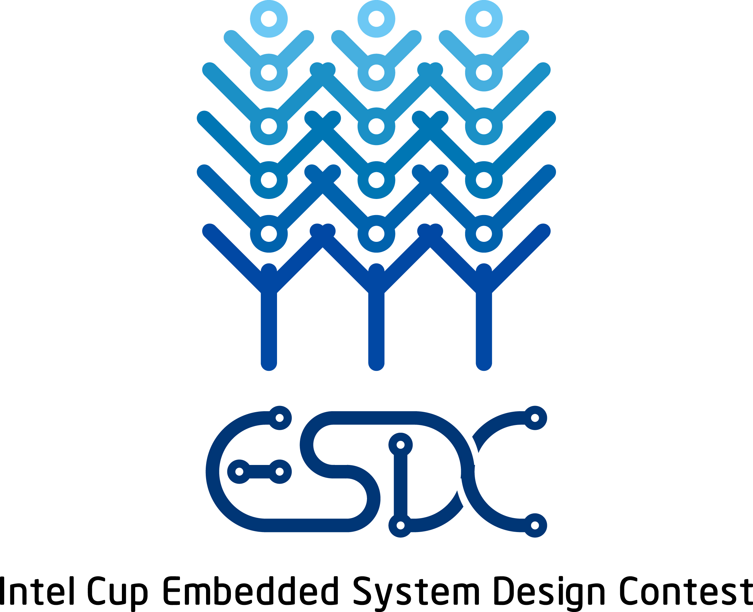

项目题目： 慧语灵臂——基于Intel Core Ultra的本地化具身智能机械臂系统

学生姓名: 李鹏程、祝梓恒、卞翔宇
指导教师: 刘学敏
参赛学校: 南京理工大学

慧语灵臂——基于Intel Core Ultra的本地化具身智能机械臂系统

摘要

随着人工智能从感知智能向具身智能（Embodied AI）演进，实现复杂环境下模糊指令的精准对齐与自主执行已成为行业核心挑战。本作品“慧语灵臂”依托 Intel Core Ultra (Meteor Lake) 异构计算平台，构建了一个完全本地化的端侧具身智能闭环。技术架构上，系统以 DK2500 为算力核心，深度融合 3D 深度相机感知与六轴机械臂控制 。我们针对 Core Ultra 的异构架构设计了任务级协同调度策略：利用 NPU 承载基于 Whisper 的常驻语音唤醒与识别，显著降低待机功耗；通过 OpenVINO 工具链及 INT4/INT8 混合量化技术，将 DeepSeek-7B 大模型与 YOLOv11 分别部署于 CPU 与 GPU，实现了核心推理速度 >10 tokens/s 及视觉检测帧率 >25 FPS 的高性能表现 。感知与决策层面，系统通过 RANSAC 平面拟合与 VoxelGrid 滤波算法 处理 3D 点云，实现了从自然语言模糊语义（如“离我最近”、“天空色”）到三维空间坐标的精准映射 。在 ROS2 框架下，系统通过异步流水线设计掩盖模型推理延迟，确保了从语音结束到机械臂动作响应的端到端延迟控制在 3 秒以内，抓取精度误差 < 5mm 。本项目通过对 x86 边缘端算力的深度挖掘，为低延迟、高隐私的具身智能落地探索了从“语义感知”到“精准控制”的全闭环方案。

关键词：具身智能，Intel Core Ultra，异构计算，OpenVINO，本地大模型，3D 视觉

目 录

第一部分 项目背景----------------------------------------------------------------------------------------1
  - 项目背景与意义-------------------------------------------------------------------------------------1
  - 国内外发展趋势 -------------------------------------------------------------------------------------1
  - 项目应用前景----------------------------------------------------------------------------------------1
第二部分 项目设计方案------------------------------------------------------------------------------------2
2.1 系统总体架构 ---------------------------------------------------------------------------------------2
2.2 研究开发内容----------------------------------------------------------------------------------------3
2.3 技术关键及主要特色-------------------------------------------------------------------------------4
2.3.1技术关键---------------------------------------------------------------------------------------4
2.3.2主要特色与创新点----------------------------------------------------------------------------4
2.4预期目标与技术指标-------------------------------------------------------------------------------5
2.4.1功能目标---------------------------------------------------------------------------------------5
2.4.2技术指标---------------------------------------------------------------------------------------5
2.5 项目实施方案与技术路线-------------------------------------------------------------------------5
2.6 进度安排----------------------------------------------------------------------------------------------6
第三部分 团队组成-------------------------------------------------------------------------------------------7
3.1 团队成员组成----------------------------------------------------------------------------------------7
3.2 团队成员特长与任务分工-------------------------------------------------------------------------7

第一章 项目背景

1.1 项目背景与意义
在人工智能领域，从“感知智能”向“具身智能（Embodied AI）”的跨越已成为学术界与工业界的必然趋势 。具身智能要求 AI 不仅具备逻辑推理能力，更需建立“感知-决策-行动”的物理闭环 。然而，现有的机器人方案往往面临两难境地：云端推理虽具备强大的语义处理能力，但受限于网络带宽，存在高延迟、隐私泄露及断网失效等风险；端侧部署则长期受限于边缘设备算力瓶颈，难以支撑多模态大模型的实时运行。
Intel Core Ultra（Meteor Lake）处理器的推出，通过 CPU、GPU 与 NPU 的三级异构算力架构，为打破上述瓶颈提供了底层支撑 。本作品旨在挖掘该平台的异构调度潜力，构建全本地化的具身智能系统 。系统通过自然语言交互实现模糊指令的语义对齐，并结合 3D 视觉实现空间精准抓取 。这不仅是对 Intel 边缘 AI 性能边界的深度探索，更是对未来个人化、私密化智能终端形态的一次前瞻性实践。

1.2 国内外发展趋势
具身智能已成为全球科技竞争的高地。
国外层面：Google 的 RT-2 及斯坦福的 ALOHA 项目验证了多模态大模型驱动机器人的可行性，但其动辄数张 A100 显卡的算力需求与高昂的硬件成本，使其难以走出实验室迈向消费级市场。
国内层面：以幻尔科技为代表的厂商提供了优秀的硬件载体，但在控制逻辑上仍多依赖外部工作站或传统的规则引擎，缺乏端侧的大模型意图解析能力。
当前行业的核心痛点在于：如何在低功耗边缘端实现复杂语义与物理行为的实时映射？本项目顺应“算力下沉”趋势，利用 Core Ultra 的 NPU 低功耗常驻监听与 GPU/CPU 的高效推理加速，填补了高性能边缘 AI 与高精度机器人控制之间的技术空白，实现了从“云端依赖”向“本地自治”的跨越。

1.3 项目应用前景
“慧语灵臂”的架构具有极强的平台适配性与场景渗透力：
（1）智慧养老与居家康复：作为“居家管家”，系统能够理解“把水杯递给老人”等模糊指令，在保护家庭隐私的前提下，辅助行动不便者完成日常抓取任务。
（2）无人零售与智能分拣：在小型仓储场景中，系统无需网络支持即可基于自然语言进行动态物料挑选，降低系统部署难度与运营成本。
（3）新工科教育与科研实训：为高校提供全栈开放的具身智能实验环境。支持学生直接在本地进行 OpenVINO 模型优化、ROS2 节点调度及多模态融合算法的开发实践。
（4）柔性制造与个人工作室：在创客空间中作为辅助工具，根据语音描述实现零件的快速分拣与配套，提升个性化生产效率 。

第二部分 项目设计方案

2.1 系统总体架构
本系统遵循“端侧自治”与“高效协同”的原则，构建了基于 ROS2 (Robot Operating System 2) 的分层解耦架构 。系统以 Intel Core Ultra DK2500 为核心计算单元，通过异构资源调度实现感知、决策与执行的高实时性闭环。系统总体架构示意图如图2-1所示。
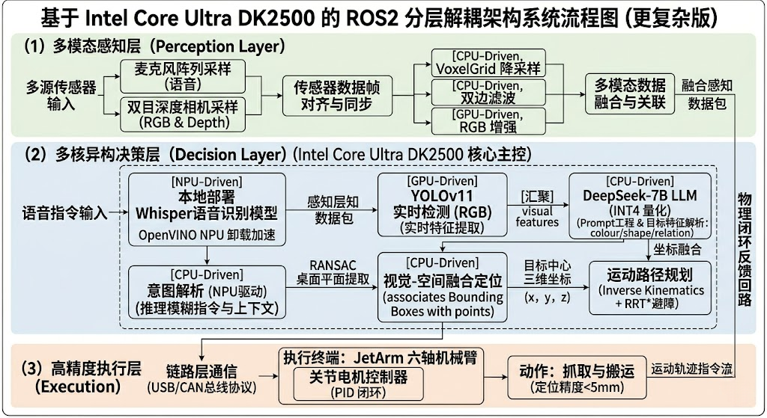
图2-1 基于Intel Core Ultra DK2500 的 ROS2 分层解耦架构系统流程图
（1）多模态感知层（Perception Layer）
由 Gemini Plus 深度相机 承担环境观测任务，实现像素级与空间级的同步感知：
1）RGB语义获取：采集高清图像流，为视觉识别模块提供语义特征输入。
2）深度点云对齐：同步采集深度信息，并通过内部触发机制实现 RGB 与 Depth 的空域对齐。
3）数据预处理单元：在进入算法层前，利用 CPU 进行 VoxelGrid 降采样与双边滤波，在保留特征的同时降低后端异构核心的计算负载。
（2）多核异构决策层（Decision Layer）
该层运行于 DK2500 核心主控，通过任务并行化设计充分释放 CPU、GPU 与 NPU 的潜力：
1）语音交互逻辑（NPU 驱动）：本地部署 Whisper 语音识别模型。利用 OpenVINO 将计算负载卸载至 NPU，实现极低功耗下的常驻语音监听与实时指令转译。
2）认知意图解析（CPU 驱动）：运行 DeepSeek-7B (INT4/INT8 混合量化版本) 大语言模型 。结合提示词工程（Prompt Engineering），解析用户模糊指令中的目标特征（颜色、几何形状、相对方位），实现语义级的意图对齐。
3）目标检测与特征提取（GPU 驱动）：通过 YOLOv11 实时检测 RGB 图像流中的潜在目标，利用 GPU 的并行算力确保视觉检测帧率达到 25 FPS 以上。
4）视觉-空间融合定位：采用 RANSAC 算法提取桌面平面并进行背景剔除，将视觉Bounding Box 与 3D 点云簇进行空间关联，计算出目标物中心在相机坐标系下的三维坐标 (x, y, z)。
5）运动路径规划：基于手眼标定矩阵将相机坐标转换为机械臂基坐标系，调用逆运动学（Inverse Kinematics） 算法并结合 RRT* 避障路径规划，生成平滑的舵机运动轨迹。
（3）高精度执行层（Execution Layer）
作为物理闭环的终点，实现从数字指令到物理动作的精准转换 ：
1）执行终端：JetArm 六轴机械臂 接收规划节点下发的关节角序列。
2）链路层通信：通过 USB/CAN 总线协议实现高带宽通信，驱动总线舵机以 5mm 以内的定位精度完成抓取、搬运等复杂具身任务。

2.2研究开发内容
1. 基于 Meteor Lake 架构的异构算力全链路协同优化：
针对 Intel Core Ultra 处理器 CPU、GPU 与 NPU 的异构特性，研究任务级并行调度机制，实现 AI 负载的极致优化：
（1）NPU 算力卸载与低功耗监听：利用 OpenVINO NPU 插件部署 Whisper 语音识别模型。利用 NPU 的高能效比特性，实现系统的常驻语音唤醒与实时流式语音转文本（ASR），降低系统整体静态功耗。
（2）GPU 高吞吐视觉并行计算：将 YOLOv11 检测器部署于集成 GPU 核心。研究基于 FP16 精度 的模型加速方案，利用 GPU 的多执行单元（EU）实现多目标实时检测，确保感知帧率 >25 FPS。
（3）CPU 逻辑调度与大模型推理：CPU 负责 ROS2 节点通信、逆运动学求解及 DeepSeek 模型的端到端推理调度与优化。通过多线程异步推理技术 掩盖模型加载与数据传输时延，确保感知与控制的实时响应。
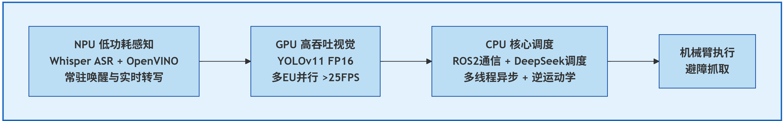
图2-2 异构算力全链路协同程序框图
2. 端侧大模型的高性能量化部署与意图对齐：
研究在资源受限的边缘端流畅运行 7B 级大模型的关键技术：
1）混合精度量化策略：利用 Intel NNCF (Neural Network Compression Framework) 工具链，对 DeepSeek-7B 进行 INT4/INT8 混合量化压缩，在保证语义理解准确率的前提下，将推理速度提升至 10 tokens/s 以上，满足实时交互需求。
2）KV Cache 优化与首字延迟控制：研究缓存管理机制，优化端侧大模型在首个 token 输出时的计算瓶颈，提升人机交互的自然度。
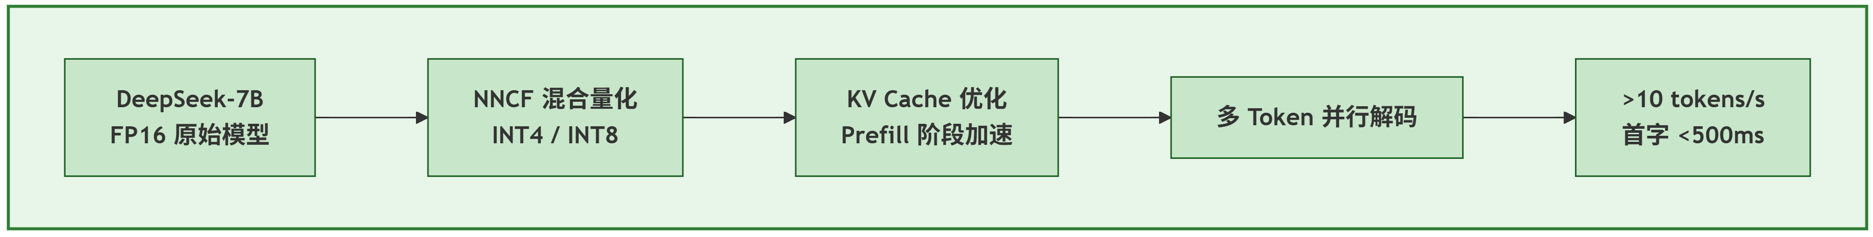
图2-3 端侧大模型量化部署与推理程序框图
3. 语义级“指代消解”与多模态感知融合：
解决具身智能中“模糊指令”到“物理目标”的映射难题：
1）提示词工程（Prompt Engineering）优化 ：构建专门的具身任务提示词模板，使大模型具备从模糊描述（如“左边那个蓝色方块”）中提取颜色、形状、相对位置等特征信息的能力。
2）语义与视觉特征对齐：研究一种过滤与重排序机制。根据大模型解析的语义特征（Semantic Tags），对 YOLOv11 输出的所有检测框进行相似度匹配，精准锁定目标物 ID，实现“言行一致”的精准识别。
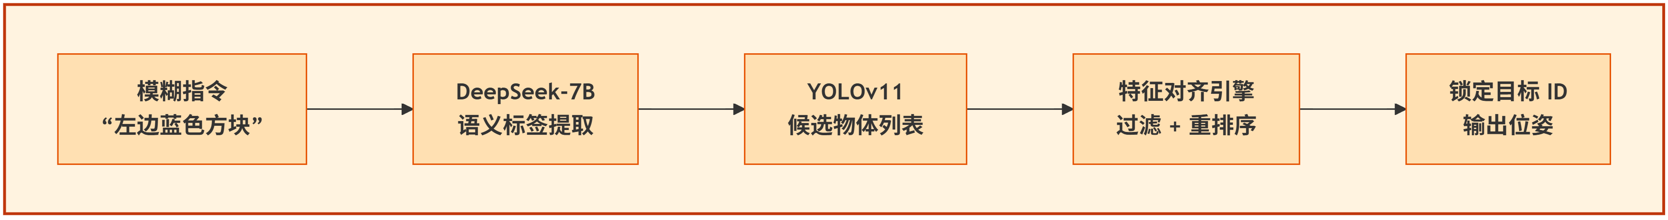
图2-4 语义级指代消解与多模态融合程序框图
4. 动态环境下高精度 3D 空间感知与闭环抓取：
利用 Gemini Plus 深度相机的数据优势，研究鲁棒的物理空间定位方案：
1）点云预处理与环境建模 ：采用 VoxelGrid 滤波器 进行点云降采样，并利用 RANSAC 平面拟合算法 实时分割桌面背景，提取目标物体的高质量点云簇 。
2）坐标系精准标定与运动规划 ：执行严密的手眼标定（Hand-Eye Calibration流程，构建相机与机械臂基座的高精度变换矩阵。研究结合 逆运动学（IK）与 RRT* 算法的路径规划方案，实现避障抓取并减小执行误差（误差 < 5mm）。
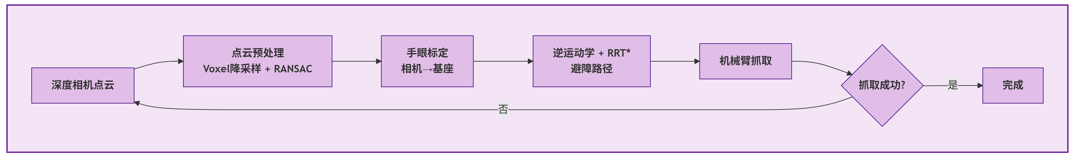
图2-5 语义级指代消解与多模态融合程序框图

2.3 技术关键及主要特色
2.3.1技术关键（Key Technologies）
1. 多核异构算力精细化调度（Heterogeneous Orchestration）：
针对 Intel Core Ultra 平台特有的 CPU、GPU 与 NPU 三级架构，研究如何根据任务的计算密度与实时性需求进行动态负载解耦 。核心挑战在于实现 NPU（负责低功耗语音流）、GPU（负责高吞吐视觉流）与 CPU（负责逻辑决策与 LLM 推理）的高效协同，最小化异构核心间的数据交换开销，确保系统全链路延迟达标 。
2. 端侧大模型的高性能推理压缩（Edge-LLM Optimization）：
在边缘设备有限的显存与功耗约束下，研究如何利用 OpenVINO 工具链与 INT4/INT8 混合量化技术 优化 DeepSeek 等 7B 级模型 。通过权重量化、算子融合及 KV Cache 优化，在保证语义理解准确率的同时，突破首字延迟瓶颈，实现流畅的本地化人机交互。
3.多模态语义空间对齐与视觉触达（Semantic Grounding）：
研究如何将自然语言中的模糊逻辑（如指代消解、方位关系）精准映射至物理世界的三维坐标 。通过融合大模型的语义解析结果与 YOLOv11 的视觉目标候选框，结合 3D 点云信息实现“语义-视觉-空间”的一致性对齐，解决复杂环境下目标定位的鲁棒性难题。
2.3.2主要特色与创新点（Key Features & Innovations）
1. 全栈本地化的“隐私原生”具身智能：
不同于依赖云端 API 的传统机器人，本项目所有 AI 推理（语音、视觉、认知）均在本地 Intel Core Ultra 主控完成 。这不仅从底层杜绝了隐私数据外泄，更在断网或网络波动的极端环境下保持了 100% 的可用性，体现了边缘计算在具身智能领域的核心优势。
2. 三核并发的异构计算能效比峰值挖掘：
相较于传统的单核架构（如 Jetson），本项目深度适配 Meteor Lake 架构，实现了 CPU、GPU、NPU 三核并发工作：NPU 负责常驻语音监听、GPU 负责高帧率环境识别、CPU 负责复杂运动规划 。通过 OpenVINO 的统一加速，最大限度释放了硬件潜力，实现了算力利用率与实时响应性能的平衡。
3. 从“指令执行”到“意图理解”的认知飞跃：
创新性地引入本地大模型作为逻辑中枢，赋予系统理解模糊指令的能力 。系统不再局限于固定的关键词匹配，而是能通过多轮对话确认并理解“天空颜色”、“离我最近”等抽象意图，将机械臂从简单的自动化工具升级为具备认知对齐能力的具身智能助手。
4. 高精度 3D 空间协同感知与精细操作：
融合 Gemini Plus 深度相机与六轴机械臂的逆运动学算法，实现了从 2D 像素识别到 3D 空间精确定位的跨越 。通过实时点云分割与障碍物提取，系统不仅能“看清”物体，更能“理解”深度，从而实现在复杂堆叠场景下的柔性、精准抓取。

2.4 预期目标与技术指标
2.4.1功能目标
1. 语义级意图对齐与模糊指令解析：实现对颜色（如“和大海一样的颜色”）、几何形状及空间相对方位（如“离我最近”、“左后方”）等模糊语义的精准解析，复杂语义对齐准确率达到 90% 以上。
2. 全自主具身智能作业闭环：实现从语音指令触发、环境三维建模、目标定位到机械臂精准抓取的全流程自动化，在多物体干扰场景下的综合执行成功率达到 85% 以上。
3. 多模态上下文感知交互：支持基于视觉反馈的多轮语音交互，系统能够根据实时观测到的环境状态主动发起询问或确认意图，提升人机协作的自然度。
2.4.2技术指标
1. 语音交互响应性：基于 OpenVINO 优化的本地化 Whisper 模型，指令识别与转译（ASR）的端到端响应延迟 < 200ms。
2. 实时视觉感知速率：利用 Intel 集成 GPU 加速，YOLOv11 目标检测算法在处理高清 RGB-D 数据流时，帧率稳定在 25 FPS 以上。
3. 端侧大模型推理性能：通过 INT4/INT8 混合量化与 OpenVINO 加速，DeepSeek-7B 大模型在边缘端的平均生成速度 > 10 tokens/s，消除交互卡顿感。
4. 全链路端到端延迟：从用户语音指令输入完成到机械臂启动物理反馈的总链路时延控制在3秒以内。
5. 三维空间抓取精度：结合 3D 点云处理与运动学误差补偿，机械臂在有效作业空间内的目标定位与重复抓取误差 < 5mm。

2.5 项目实施方案与技术路线
1. 第一阶段：具身智能基础环境构建与底层驱动开发（第1-2周）
（1）计算平台环境部署：完成 Intel Core Ultra DK2500 硬件组装，配置 Ubuntu 22.04 LTS 系统环境，优化 Linux 内核调度以支持高并发 AI 负载。
（2）ROS2 Humble 软件架构搭建：构建基于 ROS2 的分布式工作空间，完成 JetArm 机械臂 运动学插件（MoveIt2 等）与通信接口的适配，验证六轴运动控制精度。
（3）多模态感知端对齐：配置 Gemini Plus 深度相机 驱动，实现 RGB 图像与 Depth 点云数据的实时流式采集，并完成相机与机械臂之间的手眼标定（Hand-Eye Calibration）。
2. 第二阶段：异构算力深度压榨与 AI 模型端侧优化（第3-5周）
（1）基于 OpenVINO 的多核心部署：利用 Intel OpenVINO 工具链，将 Whisper 语音识别模型与 YOLOv11 检测模型分别重构并部署至 NPU 与 GPU。研究基于异步推理 API 的任务掩盖技术，提升感知链路吞吐量。
（2）端侧大模型的高效量化：针对 DeepSeek-7B 模型，利用 NNCF 进行 INT4/INT8 混合精度量化，并结合 Intel 平台指令集（如 AVX-512、AMX）优化 CPU 推理效率，确保首字生成延迟满足交互需求。
（3）异构任务调度与负载均衡：开发多线程协同调度引擎，动态监控 CPU/GPU/NPU 的实时利用率，通过任务级负载解耦避免计算资源竞争冲突。
3. 第三阶段：跨模态语义对齐与具身控制算法开发（第6-9周）
（1）认知意图解析节点开发：设计专门针对具身任务的 Prompt Engineering，使大模型能够从语音文本中提取出具有物理属性的目标特征（指代消解、空间方位、操作动词）。
（2）语义-视觉-空间（SVS）融合算法：开发多模态对齐节点，将大模型的语义输出与 YOLOv11 的视觉边界框进行匹配，并结合 RANSAC 点云算法计算目标物体在机器人坐标系下的精准三维姿态。
（3）动态避障与运动路径规划：集成机械臂逆运动学求解器，研究基于 RRT* 算法的避障路径生成技术，实现从逻辑指令到物理轨迹的平滑转换。
4. 第四阶段：全链路集成验证与场景化应用实现（第10-12周）
（1）系统端到端闭环集成：整合语音识别、认知意图、视觉定位与运动控制模块，构建完整的“感知-推理-执行”端侧自治闭环，优化全链路端到端时延。
（2）具身智能场景化验证：模拟“智能整理”、“复杂分拣”等真实应用场景，编写具备上下文感知能力的多轮对话逻辑，实现具备叙事感和逻辑深度的交互演示。
（3）系统鲁棒性测试与文档归档：进行极限压力测试，记录 CPU/GPU/NPU 的性能曲线，完成技术指标核验、视频录制及项目设计方案书的最终定稿。

2.6 进度安排
表2-6 进度安排表
时间节点 | 主要任务 | 预期成果
第1-2周 | 具身智能基础环境部署与感知执行链路适配 | 完成 DK2500算力平台与Ubuntu/ROS2 Humble 环境搭建；实现机械臂与相机驱动适配；完成手眼标定矩阵获取，感知与执行链路实现低延迟闭环验证。
第3-5周 | 多核异构 AI 算力压榨与模型端侧量化优化 | 利用 OpenVINO & NNCF 完成大模型与视觉模型 INT4/INT8 量化；成功将负载卸载至 NPU、GPU 与 CPU；实现 LLM 推理速度 >10 tokens/s 及资源利用率精细化监控。
第6-9周 | 跨模态语义空间对齐与避障路径规划算法开发 | 建立 Semantic-Vision-Space (SVS) 融合节点；实现基于 RANSAC 的点云背景提取与目标精准定位；打通“意图解析-三维定位-平滑规划”全链路算法。
第10-11周 | 端到端全链路集成验证与具身场景应用实现 | 完成全流程闭环集成测试；在模拟场景中验证模糊指令执行成功率（目标 85% 以上）；撰写详尽的技术报告，完成各项硬核技术指标的量化核验。
第12周 | 系统鲁棒性极限测试与项目结项展示准备 | 完成系统长期运行稳定性测试；录制展示异构计算优势的演示视频；整理答辩演示材料及项目归档文件。

第三部分 团队组成

3.1 团队成员组成
表3-1 团队成员组成表
姓名 | 专业 | 年级 | 特长
李鹏程 | 光电信息科学与工程 | 大三 | 嵌入式系统开发、ROS2架构设计、机器人运动控制
祝梓恒 | 电子信息工程 | 大二 | 深度学习算法、OpenVINO模型优化、异构算力调度
卞翔宇 | 通信工程 | 大三 | 3D 视觉处理、多模态数据融合、系统集成与测试

3.2 团队成员特长与任务分工
[李鹏程]：负责整体系统架构设计与软硬件协同集成。主导 Intel Core Ultra DK2500 开发平台与 JetArm 机械臂 的底层链路构建，负责在 Ubuntu 下配置 ROS2 Humble 核心节点。攻克 MoveIt2 框架下的逆运动学求解与避障路径规划算法，通过系统级性能调优确保 CPU 逻辑调度与硬件执行的高效实时性。
[祝梓恒]：负责 AI 模型的本地化部署与异构算力极限挖掘。利用 Intel OpenVINO 与 NNCF 工具链，重点研发 YOLOv11 在 GPU 上的并发加速方案，以及 DeepSeek-7B 大模型在 CPU 上的 INT4/INT8 混合量化技术推理优化。负责将 Whisper 语音识别模型卸载至 NPU 运行，实现异构核心（CPU+GPU+NPU）的负载均衡与协同计算，确保推理延迟达标。
[卞翔宇]：负责三维感知感知与多模态交互逻辑开发。主导 Gemini Plus 深度相机的三维视觉算法实现，利用 RANSAC 平面拟合与 VoxelGrid 滤波进行点云分割，实现目标物体的精准空间定位。负责设计基于大模型的“指代消解”意图解析节点，并与 YOLOv11 检测结果进行语义-视觉空间对齐，开发具备上下文感知能力的交互流程，并承担项目设计文档撰写及演示场景的系统级验证。

